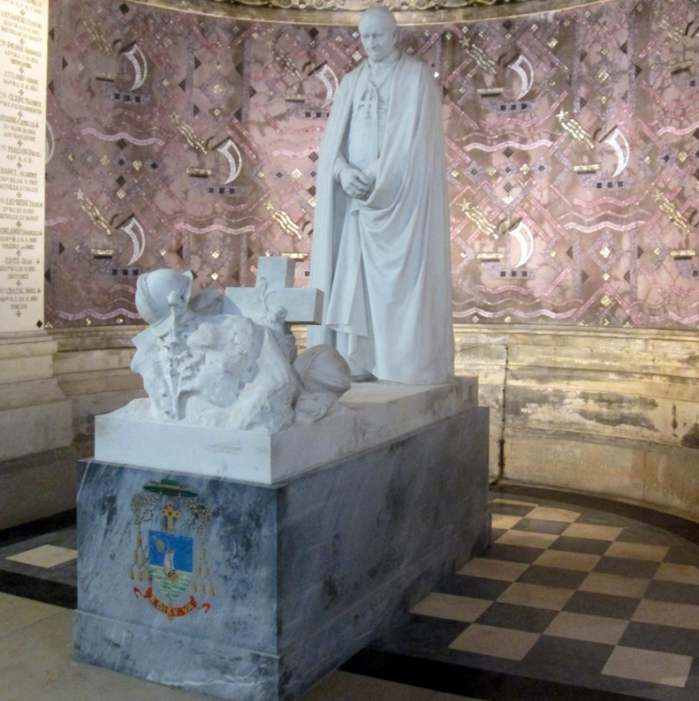  Monument de Monseigneur Julien,  en la chapelle dédiée à Notre-Dame de Lorette. | Monseigneur Eugène-Louis JULIEN  fut appelé, par décision pontificale en date de février 1917,  à succéder à Monseigneur LOBBEDEY.  Né le 16 janvier 1856 à 76560 CANVILLE-les-deux-EGLISES, ordonné prêtre le 17 juillet 1881, promu évêque d’ARRAS, il fut sacré le 08 mai 1917 à ROUEN.  Il prit en mains le relèvement de son diocèse, tout meurtri par 4 années de combats [240 églises furent détruites dont la cathédrale].  Il a été le principal fondateur du cimetière de Notre-Dame-de-Lorette et premier président de l’association du monument.  Respectant le vœu qu’il avait exprimé, il fut inhumé dans la chapelle, à son décès le 14 mars 1930.
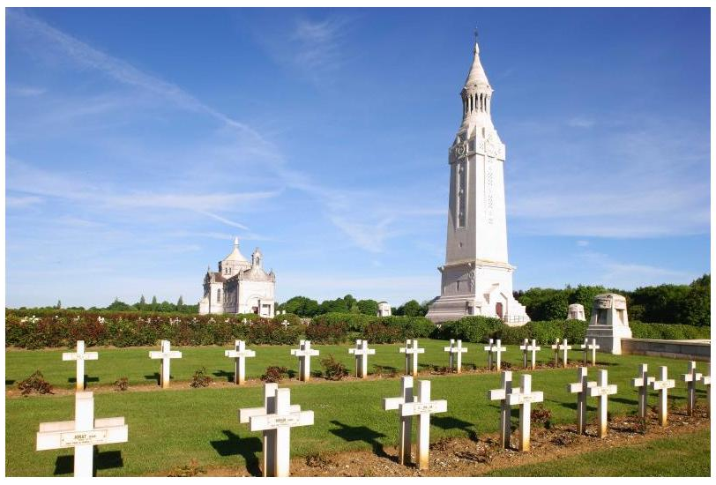
Nécropole nationale de Notre-Dame de Lorette : la tour lanterne et la chapelle.

Pour vous y rendre :

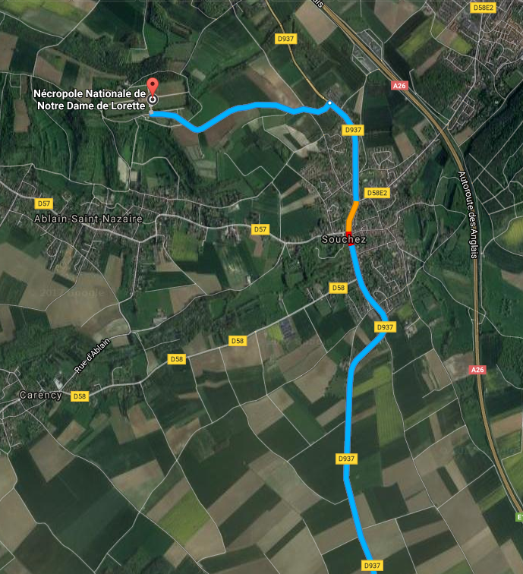

Quitter ARRAS en direction de Béthune par la route D937 [ne pas prendre l’autoroute A26]
Poursuivre cette route jusqu’à SOUCHEZ.
A la sortie du village,en haut de la côte, prendre à gauche la route du Mont de Lorette D58E3
Distance totale : environ 15 km

